**MOLEKÜL OYUN GRUBU**

**(DOG 325)**

**Tanımı :** Molekül Oyun Grubu

**İşlevi :** İpli Tırmanma, kayma, dengede durma, yaylanma ve zıplama

**Yaş Grubu :** +6

**Kullanıcı Kapasitesi :** <50

**Düşme Yüksekliği :** 2000 mm

**GENEL TANIM:**

Oyun grubu 1 adet 2 metrelik tüp kaydırak 1 adet tarzan tırmanma ve 1 adet trambolin ünitesinden meydana gelmektedir. Oyun grubu modüler üç bölümün birleştirilmesiyle oluşacaktır.

**TEKNİK ÖZELLİKLER**

* Oyun grubunun tırmanma bölümleri altı adet içi çelik telli üzeri polyester iplikle örülmüş 16 mm çaplı halatlarla üretilmiş ve tünelde kullanılan halatlar plastik veya alüminyum kürelerle birbirlerine bağlanmıştır.
* Oyun grubunda kullanılan moleküler sistem rotasyon yöntemiyle Polietilen malzemeden her biri minimum 20 KG gelecek şekilde imal edilmektedir.
* Moleküler sistemi bir araya getiren Tırnaklı Bağlantı Parçası yüksek mukavemetli malzemeden özel döküm yöntemleriyle üretilmektedir.
* Tırnaklı Bağlantı parçası moleküler sistemi bir araya getirmekle birlikte parçaların belirli açılarda dönmesine imkân vererek montaj kolaylığı sağlamaktadır.
* Tırnaklı bağlantı parçası ve moleküler sistem rotasyon kalıbı içerisinde birleştirilmektedir.
* Moleküler sistemleri birbirine ve zemine bağlantısında minimum 114mm çapında 3 mm et kalınlığında borular kullanılmaktadır.
* Moleküler sistem oyun grubunda kullanılan tüp kaydırak TSE1176 standardına uygun olarak iç çapı minimum 550 mm gelecek şekilde rotasyon yöntemiyle polietilen malzemeden imal edilmektedir.
* Tüp kaydırak girişinin hemen üstündeki çerçeveler polyester veya plastik türevi malzemelerden imal edilmektedir.
* Tüm metal malzemeler kaynak operasyonu sonrasında önce kumlanma operasyonuna tabi tutulmakta sonrasında ise galvaniz ile kaplandıktan sonra ve üzeri ral renklerde elektrostatik toz boya ile renklendirilmektedir.
* Çelik halatların bağlantısında “T” ve “+” alüminyum bağlantı parçaları kullanılacaktır.

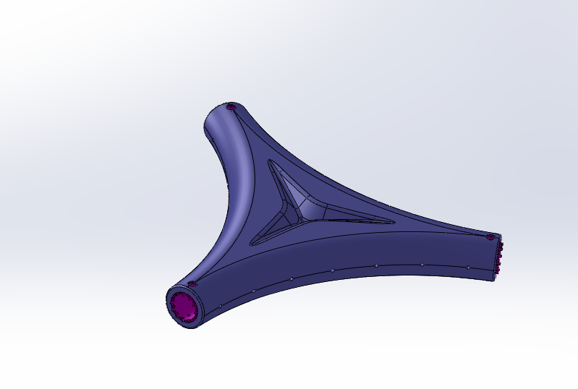

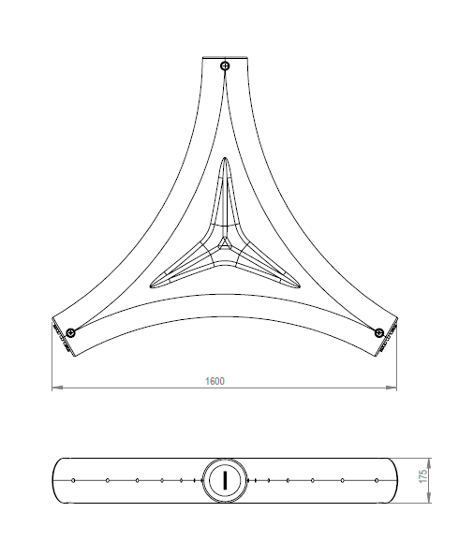

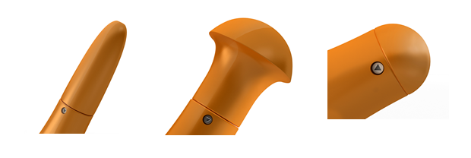

**TRAMBOLİN**

Moleküler trambolin oyun grubu, polyester iplikle örgülü çelik halat ,çelik borulardan ve molekül şeklindeki polietilen malzemeden imal edilerek trambolin bölümümde elastik, kord bezi takviyeli kauçuk levha kullanılmalıdır. Oyun grubu kauçuk levhanın ortaya gelerek 4 adet içinde çelik konstrüksiyon olan molekül formu verilmiş ana direk üzerine halatlarla gerilmesiyle oluşturulmalıdır.

**Zıplama bölümü**, Trambolin görevi görmesi için asgari 20 mm kalınlığında elastik kort bezi takviyeli kauçuk malzeme kullanılarak özel alüminyum kıstırma aparatı ile halatlara bağlanmalıdır. Bu zıplama bölümü halatlara en az 12 noktadan sabitlenmelidir.

**Polyester İplikle Örgülü Çelik Halatın Özellikleri**

* Polyester ip kaplı çelik halatın kalınlığı min.16 mm olmalıdır.
* 6 adet galvaniz kaplı çelik tel halatın dışı polyester ip ile örülüp halat özüne bükülmesiyle oluşacaktır.
* Halat özü, 1 adet galvaniz kaplı çelik tel halatın dışı polyester ip ile örülmesiyle oluşacaktır.
* 16 mm halatın ağırlığı en az. 350 g./m. olacaktır.
* İpin kopma yükü en az. 4400 kg. olmalıdır. Ultraviyole stabilizanlı olmalıdır.
* İçeriğinde ve boyasında toksik madde içermeyecektir.
* Kolay alev almama özeliğine sahip olmalıdır.

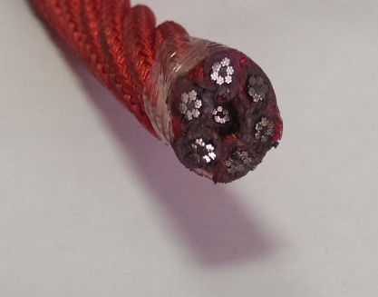

**[ALÜMİNYUM](http://tr.wikipedia.org/wiki/Al%C3%BCminyum) BAĞLANTILAR**

* Halatların, gövdeye presle sıkıştırılan veya vida ile sabitlenen alüminyum bağlantı parçalarının içerisine paslanmaz U bolt ve gözlü cıvata ve benzeri paslanmaz çelikten üretilmiş elemanlar kullanılmalıdır.
* Halatların birbirlerine bağlantıları preslenebilen veya vida ile bağlanan alüminyum fiksleme elemanları kullanılmalıdır.

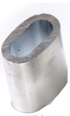  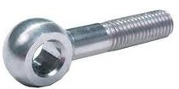

**PLASTİK BAĞLANTILAR**

* Halatların birleşim kısmında ve cıvata muhafaza kapaklarında plastik bağlantı parçaları kullanılmalıdır.
* Plastik bağlantı elemanları PA6 malzemeden enjeksiyon tekniği ile üretilmelidir.

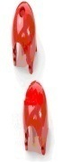

**GÜVENLİK**

* Bütün cıvata ve somunlar çocukların erişmelerini engellemek için enjeksiyon teknolojisi ile üretilen, plastik muhafazalar ile korunacaktır.
* Oyun grubu parçalarında çocukların erişebilecekleri TS EN 1176’ ya göre esnek olmayan boşluklar, aralıklar, delikler, sıkışmalara neden olmayacak şekilde dizayn edilmelidir.

